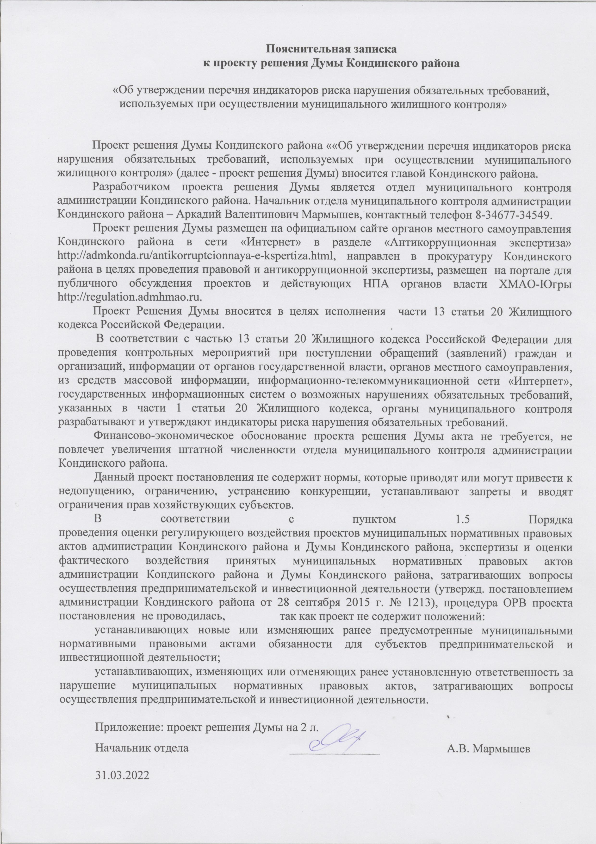
ПРОЕКТ

ХАНТЫ-МАНСИЙСКИЙ АВТОНОМНЫЙ ОКРУГ – ЮГРА
ДУМА КОНДИНСКОГО РАЙОНА

РЕШЕНИЕ

Об утверждении перечня индикаторов риска нарушения обязательных требований, используемых при осуществлении муниципального жилищного контроля

В соответствии с пунктом 3 части 10 статьи 23 Федерального закона от 31 июля 2020 года № 248-ФЗ «О государственном контроле (надзоре) и муниципальном контроле в Российской Федерации», Уставом Кондинского муниципального района, решением Думы Кондинского района от 14 сентября 2021 года № 828 «Об утверждении положения о порядке осуществления муниципального жилищного контроля на территории Кондинского муниципального района», Дума Кондинского района решила:
1. Утвердить Перечень индикаторов риска нарушения обязательных требований при осуществлении муниципального жилищного контроля согласно приложению к настоящему решению.
2. Обнародовать настоящее решение в соответствии с решением Думы Кондинского района от 27 февраля 2017 года № 215 «Об утверждении Порядка опубликования (обнародования) муниципальных правовых актов и другой информации органов местного самоуправления муниципального образования Кондинский район» и разместить на официальном сайте органов местного самоуправления Кондинского района.
3. Настоящее решение вступает в силу после его обнародования.
- Контроль за выполнением настоящего решения возложить на председателя Думы Кондинского района Р.В. Бринстера и главу Кондинского района А.А. Мухина в соответствии с их компетенцией.

Председатель Думы  Кондинского района |  | Р.В. Бринстер
Глава Кондинского района |  | А.А. Мухин

пгт. Междуреченский
2022 года
№
Приложение
к решению Думы Кондинского района
от 2022 №

ПЕРЕЧЕНЬ
ИНДИКАТОРОВ РИСКА НАРУШЕНИЯ ОБЯЗАТЕЛЬНЫХ ТРЕБОВАНИЙ, ИСПОЛЬЗУЕМЫХ ПРИ ОСУЩЕСТВЛЕНИИ МУНИЦИПАЛЬНОГО ЖИЛИЩНОГО КОНТРОЛЯ

1. Трехкратный и более рост количества обращений за единицу времени (месяц, квартал) в сравнении с предшествующим аналогичным периодом и (или) с аналогичным периодом предшествующего календарного года, поступивших в адрес органа государственного жилищного надзора, органа муниципального жилищного контроля от граждан (поступивших способом, позволяющим установить личность обратившегося гражданина) или организаций, являющихся собственниками помещений в многоквартирном доме, граждан, являющихся пользователями помещений в многоквартирном доме, информации от органов государственной власти, органов местного самоуправления, из средств массовой информации, информационно-телекоммуникационной сети "Интернет", государственных информационных систем о фактах нарушений контролируемыми лицами обязательных требований, установленных частью 1 статьи 20 Жилищного кодекса Российской Федерации.

2. Отсутствие в течение трех и более месяцев актуализации информации, подлежащей размещению в государственной информационной системе жилищно-коммунального хозяйства в соответствии с порядком, формами, сроками и периодичностью размещения, установленными в соответствии с частью 5 статьи 165 Жилищного кодекса Российской Федерации.

